# Computerens anatomi

<p>Dette kompendium vil give en kort beskrivelse af hvordan stationære computere er opbygget, samt give en kort beskrivelse af de enkelte dele.</p>

<p>Computere er alle bygget op omkring de samme grundprincipper.

* Motherboard/ bundkort
* Processor
* RAM
* Harddisk
* Grafikkort/ Onboard-Grafikkort
* Netkort

Fælles for alle delene er at de alle skal sættes i eller til Motherboardet/ bundkortet.</p>

<p>Beskrivelse af de enkelte dele:

Motherboard/ bundkort- denne del er fundamentet for opbygningen af en computer, det er her alle dele og ledninger sidder til. 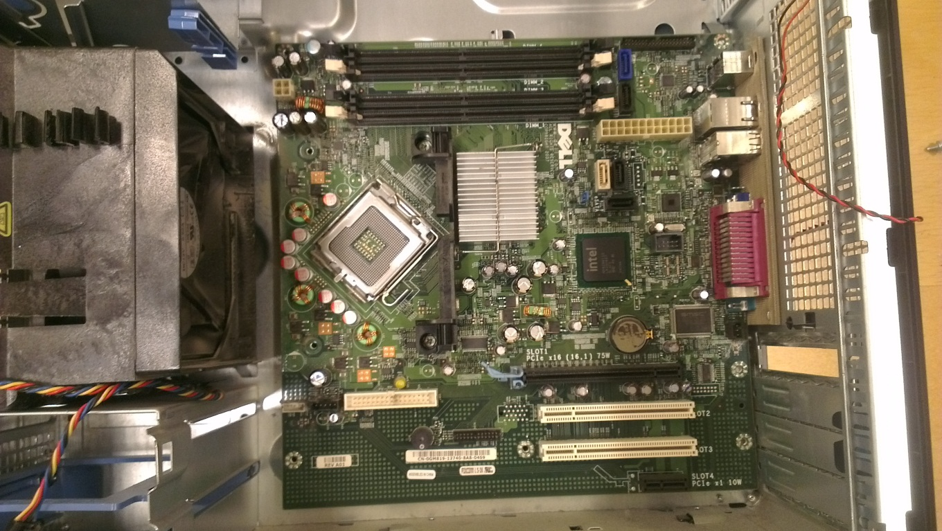

På billedet ses et bundkort uden nogen tilsluttede dele eller ledninger.

Hvis vi deler bundkortet op i dele og tage dem en af gangen.

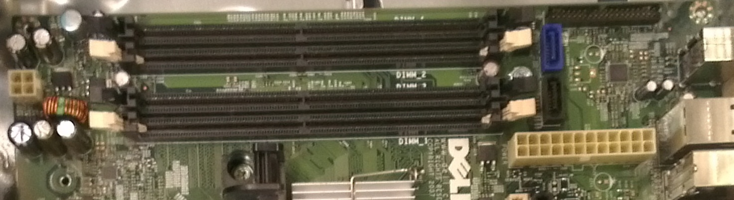

På dette billede ses de 4 RAM slots læg mærke til at klammerne i siderne af dem er både sorte og hvide. De er inddelt så de rækker med hvide klammer er 1-2 og dem med sorte er 3-4 for at undgå konflikter benyttes 1-2 altid først når der skal sættes RAM i en computer.

Hvis der er sat RAM i f.eks. 1-3 kan de være computeren ikke registrerer RAM blokken i 3 så den vil ikke blive brugt. Eller computeren vil i værste fald slet ikke starte.

RAM står for Random Acces Memory, RAM fungerer som computerens korttids hukommelse og alle data der løber igennem dine RAM vil ikke blive gemt når du slukker din computer.

På hver side af de 4 RAM slots ses der 2 hvide vaffel lignende stik, det ene med 4 huller, det andet med 24.

Disse er stik til computerens strømforsyning og skal derfor sættes til for ellers kommer der aldrig liv i lortet.

Øverst i højre hjørne er der et sort stik med 2 rækker kobber tråde i, dette stik bruges til, hvis der skal sættes ROM drev til computeren f.eks. et CD-ROM drev. ROM står for Read Only Memory.</p>

Målgruppe:

Primær:

Kristina, er 15 år, går i 9 klasse, hun interesserer sig for:

Sine venner, FaceBook, YouTube og punkrock.

Hendes kenskab til computere er begrænset til hun ved hvad tastatur, mus, skærm og computer er.

Sekundær:

Thorkild, er 16 år, går i 10 klasse, han interesserer sig for:

Sine venner, går til roning og bruger meget tid på at spille Kingdoms Of Amalur på sin fars bærbar (til stor irritation for hans far).

Ligesom Kristina er Thorkilds kendskab til computere begrænset.